
GYMVERSE · DOCUMENTACIÓN DEL PROYECTO
Descripción y demostración del proyecto
Visión funcional, alcance y recorrido comprobable de GymVerse
Propósito del documento: Explicar qué resuelve GymVerse, cómo se compone y cómo demostrar sus flujos principales ante usuarios, evaluadores o interesados.
Versión 1.0 · 29 de julio de 2026
Base de evidencia: repositorio local GymVerse y validaciones ejecutadas en la fecha del informe.

Contenido
- Resumen ejecutivo y necesidad atendida
- Alcance funcional y actores
- Arquitectura general
- Demostración guiada de cliente, administración y gimnasio
- Criterios de éxito, limitaciones y cierre

1. Resumen ejecutivo
GymVerse es una plataforma digital para comercio y operación fitness. Conecta clientes, productos, gimnasios afiliados y personal administrativo en una experiencia que reúne catálogo, compra, entrega a domicilio o retiro, pagos, inventario, recompensas, contenido, soporte y control operativo.
Propuesta central: El diferenciador principal es que el gimnasio afiliado funciona como punto de retiro y operación: mantiene stock local, recibe pedidos, confirma entregas mediante código y solicita reabastecimiento.

2. Problema y solución
Situación | Respuesta de GymVerse
Compra fitness fragmentada | Catálogo, promociones, favoritos, carrito y pedidos en una sola PWA.
Gimnasios aislados del comercio | Afiliación del cliente, retiro, stock local y portal propio.
Baja trazabilidad operativa | Estados, códigos de retiro, auditoría, avisos y reportes.
Poca fidelización | Puntos, recompensas, contenido fitness y soporte centralizado.

3. Alcance funcional
Componente | Usuarios | Capacidades principales
PWA Cliente | Clientes | Cuenta, tienda, carrito, pedidos, gimnasio, recompensas, avisos, soporte y contenido.
Panel administrativo | Admin y staff | Ventas, inventario, pedidos, gimnasios, proveedores, promociones, reportes, auditoría y configuración.
Portal de gimnasio | Rol gym | Pedidos de retiro, confirmación por código, stock local y solicitudes de reabastecimiento.
API central | Todas las interfaces | Reglas de negocio, seguridad, persistencia, integraciones y generación de documentos.

4. Actores y permisos
- Cliente: compra, administra su perfil, afilia gimnasios, solicita devoluciones, abre tickets y canjea recompensas.
- Administrador: tiene control integral, incluidos usuarios internos, permisos y configuración.
- Staff: accede únicamente a los módulos autorizados.
- Gimnasio: opera los pedidos y existencias vinculados a su propio gimnasio.

5. Arquitectura general
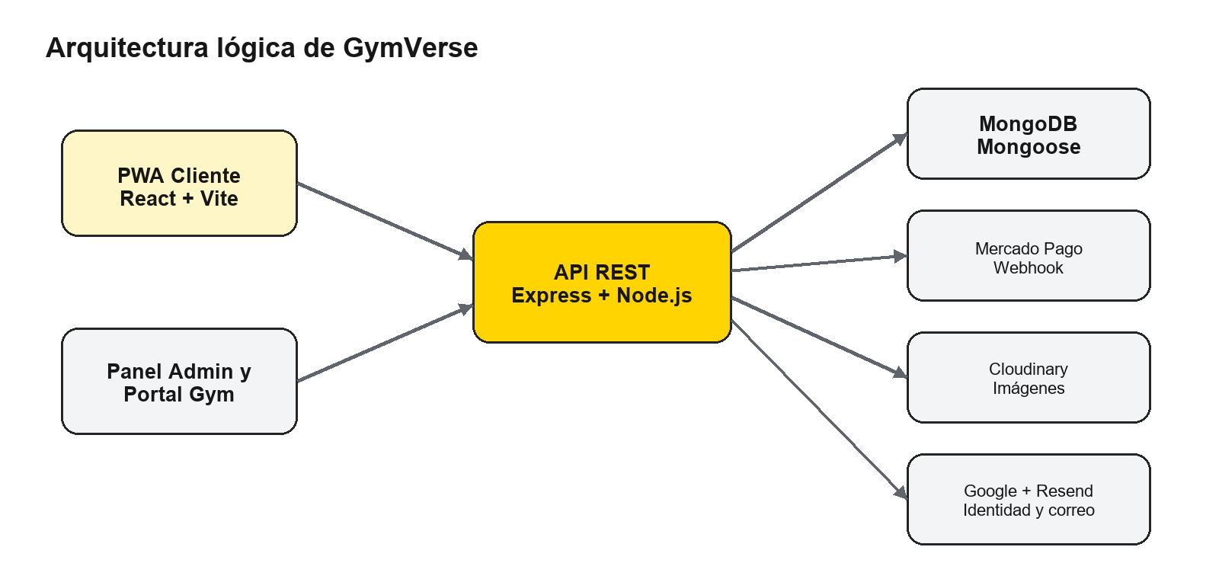
Figura 1. Arquitectura lógica de GymVerse y sus integraciones principales.
El repositorio está organizado como monorepo con tres aplicaciones. Los frontends React consumen una API Express; Mongoose centraliza la persistencia en MongoDB y las integraciones externas cubren pagos, identidad, correo e imágenes.

6. Guion de demostración
Recorrido recomendado: La demostración más completa es el flujo de retiro: recorre los tres tipos de interfaz y prueba la coherencia entre cuenta, inventario, pedido, operación del gimnasio, notificaciones y puntos.
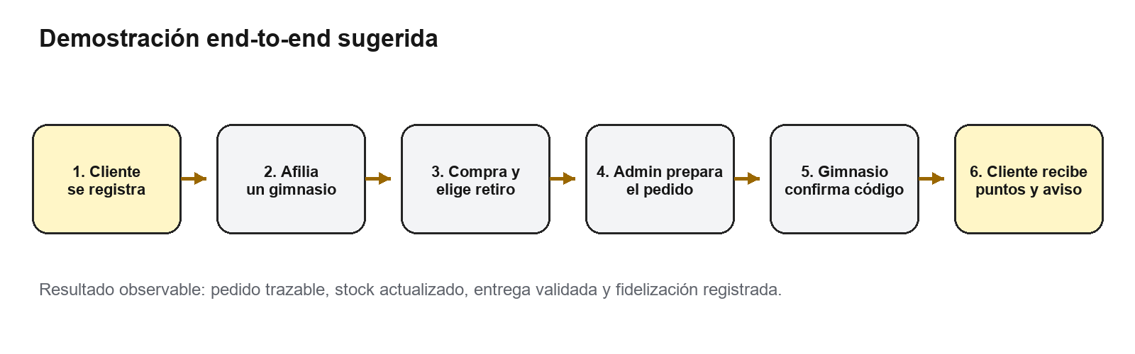
Figura 2. Secuencia recomendada para una demostración end-to-end.

6.1 Preparación
- Configurar las variables de entorno sin exponer secretos y verificar la conexión a MongoDB.
- Ejecutar el diagnóstico, cargar datos iniciales y levantar API, cliente y administrador.
- Confirmar que /health reporte la base de datos conectada y que las dos interfaces carguen.
- Usar cuentas de demostración únicamente en entorno local o controlado; no reutilizar credenciales de prueba en producción.

6.2 Demostración del cliente
- Iniciar sesión o registrar una cuenta de cliente y revisar la navegación principal.
- Buscar un producto, abrir el detalle, seleccionar una variante con existencia y marcarlo como favorito.
- Entrar a Perfil > Gimnasios, buscar un gimnasio activo y afiliarlo.
- Agregar el producto al carrito, elegir retiro en el gimnasio afiliado y revisar subtotal, descuento, envío y total.
- Crear el pedido con Mercado Pago o pago al recoger, según la configuración de la demostración.
- Abrir Pedidos para comprobar estado, forma de entrega, pago y código de retiro cuando corresponda.

6.3 Demostración administrativa
- Iniciar sesión como administrador o staff autorizado.
- Mostrar Resumen, Pedidos e Inventario para relacionar la compra con la operación.
- Actualizar el pedido al estado permitido, generar la guía si aplica y verificar que la acción quede trazable.
- Revisar notificaciones, soporte, reportes y auditoría como evidencia de control transversal.

6.4 Demostración del gimnasio
- Iniciar sesión con un usuario de rol gym vinculado al punto de retiro.
- Comprobar que solo aparecen pedidos y stock del gimnasio asociado.
- Cambiar el pedido a listo para recoger y confirmar la entrega con el código correcto.
- Crear una solicitud de reabastecimiento y mostrar su posterior confirmación desde el panel administrativo.

7. Evidencias esperadas
Evidencia | Resultado esperado
Pedido | Número, cliente, productos, total, entrega, pago y estado coherentes.
Inventario | Descuento en stock central o local conforme al método de entrega.
Entrega | Código válido y transición a delivered sin duplicar la operación.
Fidelización | Puntos concedidos una sola vez y recompensa disponible según reglas.
Control | Notificación y registro de auditoría en acciones relevantes.

8. Criterios de éxito
- Los tres perfiles completan su parte sin acceder a datos o acciones fuera de su rol.
- El total y el descuento son calculados en servidor.
- El stock se descuenta y restaura conforme a creación, cancelación y entrega.
- El pago y los estados del pedido permanecen sincronizados.
- La entrega pickup exige el código correcto.
- Las incidencias producen mensajes comprensibles y no exponen información sensible.

9. Limitaciones de la demostración
Los pagos reales, webhooks, correo, Google Login y carga de imágenes dependen de credenciales y URLs públicas. Una demostración local puede validar la mayor parte de la lógica, pero no sustituye una prueba integrada en un entorno público controlado. Tampoco se dispone de telemetría de producción ni de una prueba de carga en el repositorio.

Base de evidencia y alcance
El contenido se elaboró a partir del estado local del repositorio GymVerse, su README, archivos de despliegue, código fuente, modelos, rutas, documentación existente, historial Git y las validaciones ejecutadas el 29 de julio de 2026. No se utilizaron métricas de producción ni se asumieron aprobaciones no registradas.

